Лабораторная работа 3
Выполнил: Боровиков Егор

Задание 1. В соответствии с заданием своего варианта составить программу для вычисления значения функции c помощью разложения функции в степенной ряд. Задать точность вычислений eps.
Предусмотреть максимальное количество итераций, равное 500.
Вывести количество членов ряда, необходимых для достижения указанной точности вычислений. Результат получить в виде:
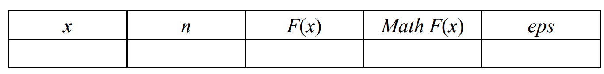
Здесь x – значение аргумента, F(x) – значение функции, n – количество просуммированных членов ряда, Math F(x) – значение функции, вычисленное с помощью модуля math.
import math
import Input_data
from tabulate import tabulate
"""
Calculating the value of a function by decomposing a function into a power series. Set the accuracy of eps calculations.
Provide for a maximum number of iterations of 500.
Print the number of terms of the series required to achieve the specified calculation accuracy.
"""
def Task1():
max_iterations = 500
choice = Input_data.Input_data("Напишите 1 для ручного ввода, 2 для автоматического ввода: ", int, 1, 2)
if choice == 1:
while True:
x = Input_data.Input_data("Введите x: ", float, -1, 1)
if x == -1:
print("Ошибка: Значение должно быть не менее -1. Пожалуйста, введите допустимое значение.")
elif x == 1:
print("Ошибка: Значение должно быть не более 1. Пожалуйста, введите допустимое значение.")
else:
break
eps = Input_data.Input_data("Введите eps: ", float, None, 1)
elif choice == 2:
x = next(Input_data.Random_Generator(float, -0.999999999999999, 0.9999999999999999,1))
eps = next(Input_data.Random_Generator(float, 0, 1,1))
result = 0
n = 1
term = -x
while abs(term) > eps and n <= max_iterations:
result += term
term = - (x ** (n + 1)) / (n + 1)
n += 1
math_value = math.log(1 - x)
table_data = [
[x, n, result, math_value, eps]
]
table_headers = ["x", "n", "F(x)", "Math F(x)", "eps"]
table = tabulate(table_data, headers=table_headers, floatfmt=".8f")
print(table)

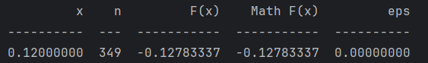
Задание 2. В соответствии с заданием своего варианта составить программу для нахождения суммы последовательности чисел.
import Input_data
"""
Organize a loop that accepts integers from the keyboard and counts the number of even numbers.
The end of the loop is entering a number greater than 1000.
And find the sum of the sequence.
"""
def Task2():
choice = Input_data.Input_data("Напишите 1 для ручного ввода, 2 для автоматического ввода: ", int, 1, 2)
numbers = list()
if choice == 1:
while True:
number = Input_data.Input_data("Введите число", int)
if number > 1000:
break
elif number % 2 == 0:
numbers.append(number)
elif choice == 2:
while True:
number_generator = Input_data.Random_Generator(int,0,1100,20)
all_numbers = list(number_generator)
print(all_numbers)
for i in all_numbers:
if i > 1000:
break
elif i % 2 == 0:
numbers.append(i)
break
print(f"Количество четных элементов {len(numbers)}")
print(f"Сумма элементов {sum(numbers)}")
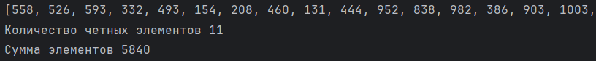
Задание 3. Не использовать регулярные выражения. В соответствии с заданием своего варианта составить программу для анализа текста, вводимого с клавиатуры.
import Input_data
import string
"""
Count the number of whitespace characters in a line entered from the keyboard.
"""
def Task3():
global user_input
choice = Input_data.Input_data("Напишите 1 для ручного ввода, 2 для автоматического ввода: ", int, 1, 2)
if choice == 1:
user_input = Input_data.Input_data("Введите строку: ", str, None, None)
elif choice == 2:
user_input = next(Input_data.Random_Generator(str, 10, 50,1))
print(user_input)
blank_space_count = user_input.count(" ")
print(f"Количество пробелов {blank_space_count}")

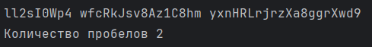
Задание 4. Не использовать регулярные выражения. Дана строка текста, в которой слова разделены пробелами и запятыми. В соответствии с заданием своего варианта составьте программу для анализа строки, инициализированной в коде программы:
«So she was considering in her own mind, as well as she could, for the hot day made her feel very sleepy and stupid, whether the pleasure of making a daisy-chain would be worth the trouble of getting up and picking the daisies, when suddenly a White Rabbit with pink eyes ran close by her.»
import time
"""
in the line «So she was considering in her own mind, as well as she could, for the hot day made her feel very sleepy and stupid,
whether the pleasure of making a daisy-chain would be worth the trouble of getting up and picking the daisies,
when suddenly a White Rabbit with pink eyes ran close by her.»
You need to:
a) determine the number of words whose length is less than 5;
b) find the shortest word ending with the letter 'd';
c) output all the words in descending order of their length
"""
def decorator(func):
def wrapper(*str):
start = time.time()
result = func(*str)
end = time.time()
print("Execution time", end - start,"seconds")
return result
return wrapper
@decorator
def Task4():
text = ("So she was considering in her own mind, as well as she could, for the hot day made her feel very sleepy "
"and stupid, whether the pleasure of making a daisy-chain would be worth the trouble of getting up and"
" picking the daisies, when suddenly a White Rabbit with pink eyes ran close by her.")
text_list = text.replace(",","").split()
length = [x for x in text_list if len(x) < 5]
print(f"А)Количество слов длинна которых < 5 {len(length)}")
d_length = [x for x in text_list if x.endswith('d')]
short = min(d_length,key=len)
print(f"Б)Самое короткое слово оканчивающиеся на 'd': {short}")
print(str.lower.__doc__)
sorted_words = sorted(text_list, key=lambda x: (-len(x), x.lower()))
print("в)Слова в порядке убывания их длин ",", ".join(sorted_words))
for _ in range(1_000_000):
pass

Задание 5. В соответствии с заданием своего варианта составить программу для обработки вещественных списков. Программа должна содержать следующие базовые функции:
1) ввод элементов списка пользователем;
2) проверка корректности вводимых данных;
3) реализация основного задания с выводом результатов;
4) вывод списка на экран.
import Input_data
"""
The program should contain the following basic functions:
1) user input of list items;
2) checking the correctness of the input data;
3) implementation of the main task with the output of the results;
4) Display the list on the screen.
Find the number of the maximum modulo element of the list and the product of the elements located between the first and second zero elements
"""
def Task5():
choice = Input_data.Input_data("Напишите 1 для ручного ввода, 2 для автоматического ввода: ", int, 1, 2)
numbers = list()
if choice == 1:
while True:
number = Input_data.Input_data("Введите число с плавающей запятой (для завершения введите 333)", float,None,None)
if number == 333:
break
numbers.append(number)
elif choice == 2:
while True:
number_generator = Input_data.Random_Generator(float, -10000, 10000, 20)
numbers = list(number_generator)
break
zero_indices = [i for i, x in enumerate(numbers) if x == 0]
if len(zero_indices) < 2:
print("Не хватает нулей")
return None, None
start, end = zero_indices[0], zero_indices[1]
sublist = numbers[start + 1:end]
max_abs_val = max(sublist, key=abs)
max_abs_index = numbers.index(max_abs_val)
product = 1
for num in sublist:
product *= num
print(f"Номер максимального элемента по модулю между нулями: {max_abs_index} (значение: {numbers[max_abs_index]})")
print(f"Произведение элементов между нулями: {product}")

